基于超星智慧教学平台的线上教学操作指南
各位老师好，本指南提供了两种线上教学方式供您选择，一种是课程外的直播，即无需建设课可以直接利用超星“个人直播间”开展直播教学。另外一种是课程内的直播，即先激活、建设课程，在课程内发起直播教学活动。
- 超星个人直播间直播操作指南
在浏览器中打开智慧教学平台网址：http://zhjx.hfut.edu.cn/portal，点击右上方的“登录”——统一身份认证登录即可——完成登录后进入“教学空间”，即可进入教学空间。
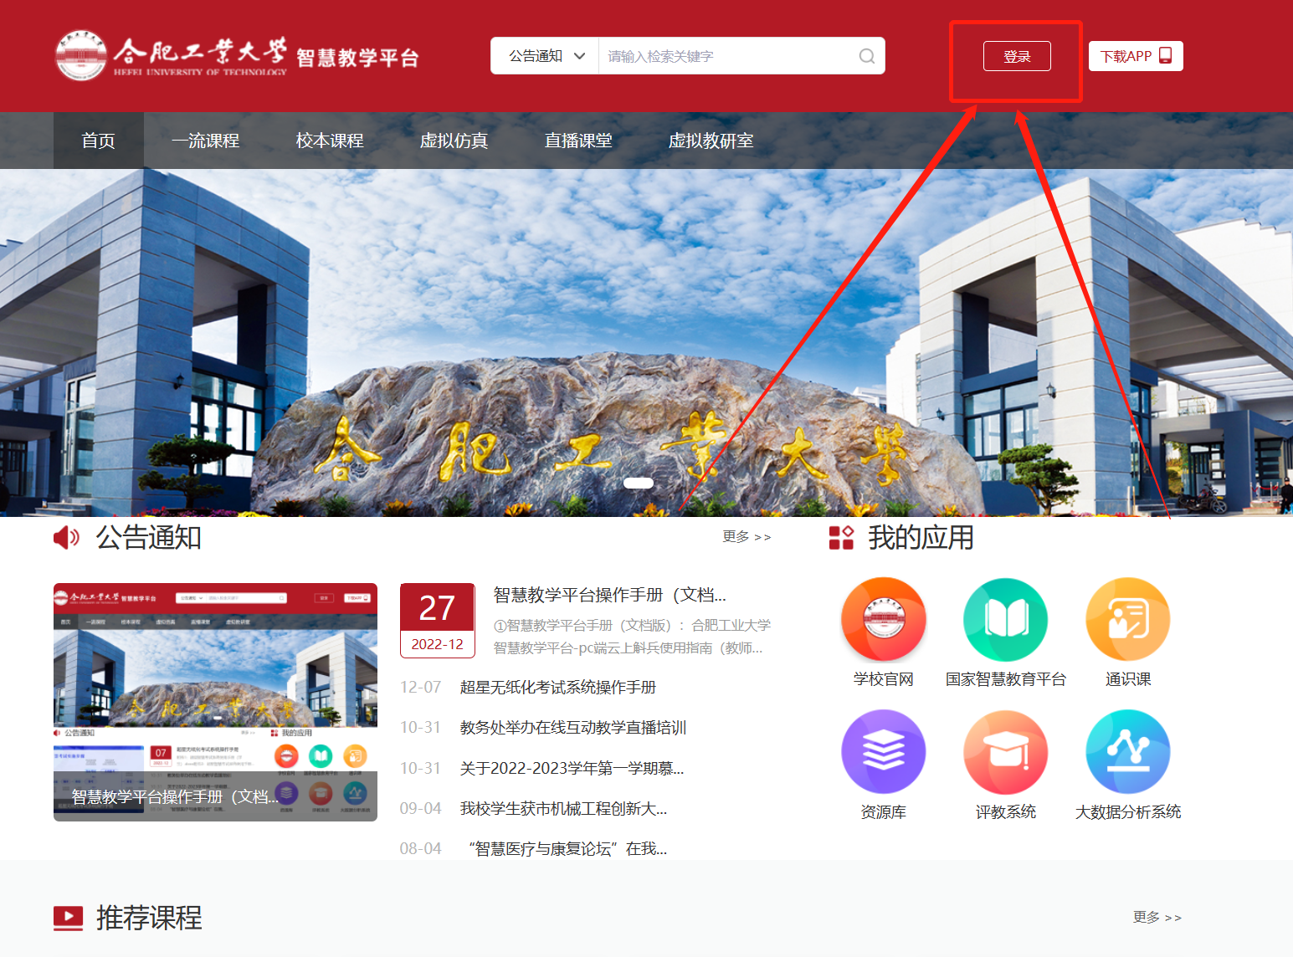
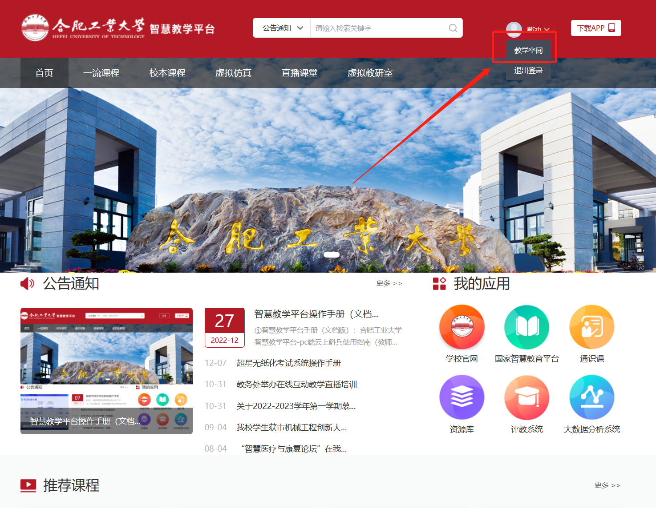
进入教学空间后，点击“个人直播间”——“新建直播”——输入相应的直播教学信息后选择“超星直播pc客户端”直播
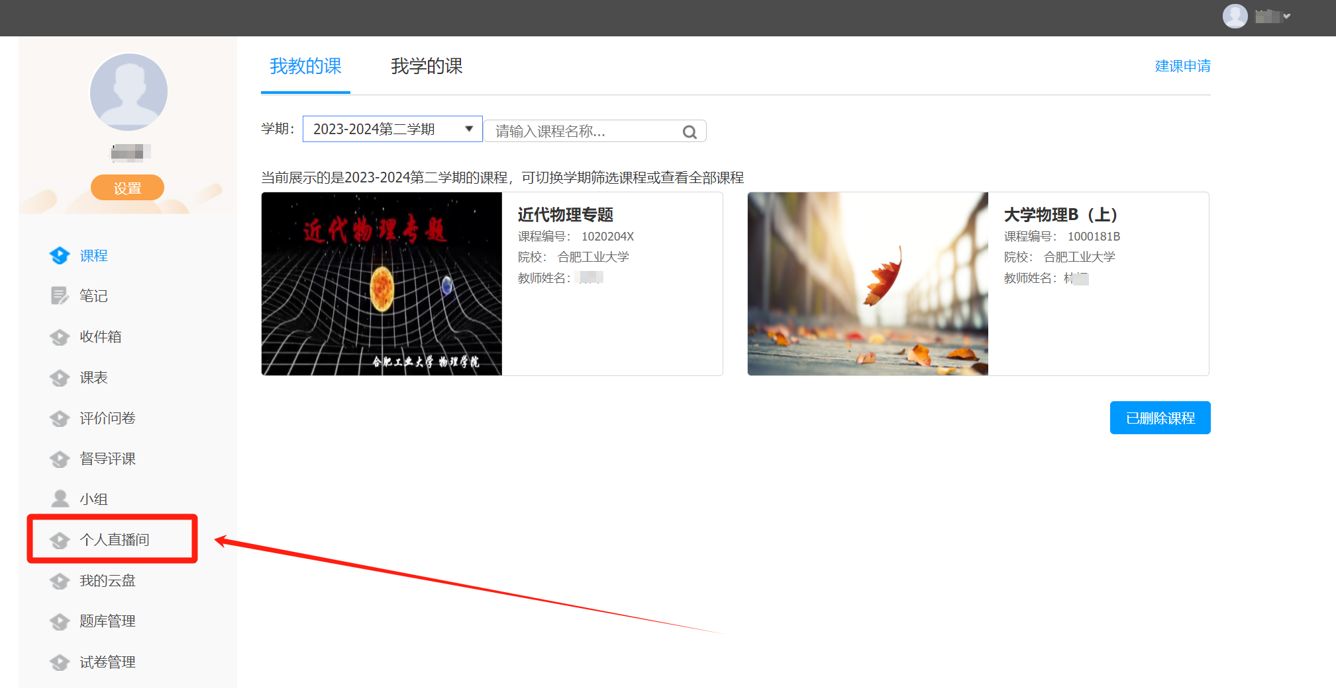
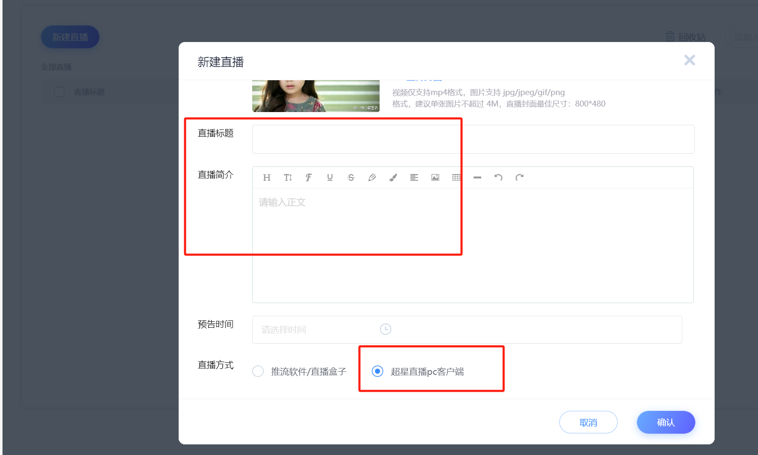开始直播后，进入如下界面。默认的界面是“摄像头+文档”的直播形式。我们可以选择添加文档，进行直播互动；
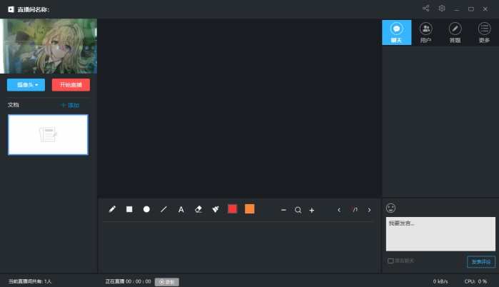
具体操作如下：
①修改直播的标题及内容简介（确定好直播时间）
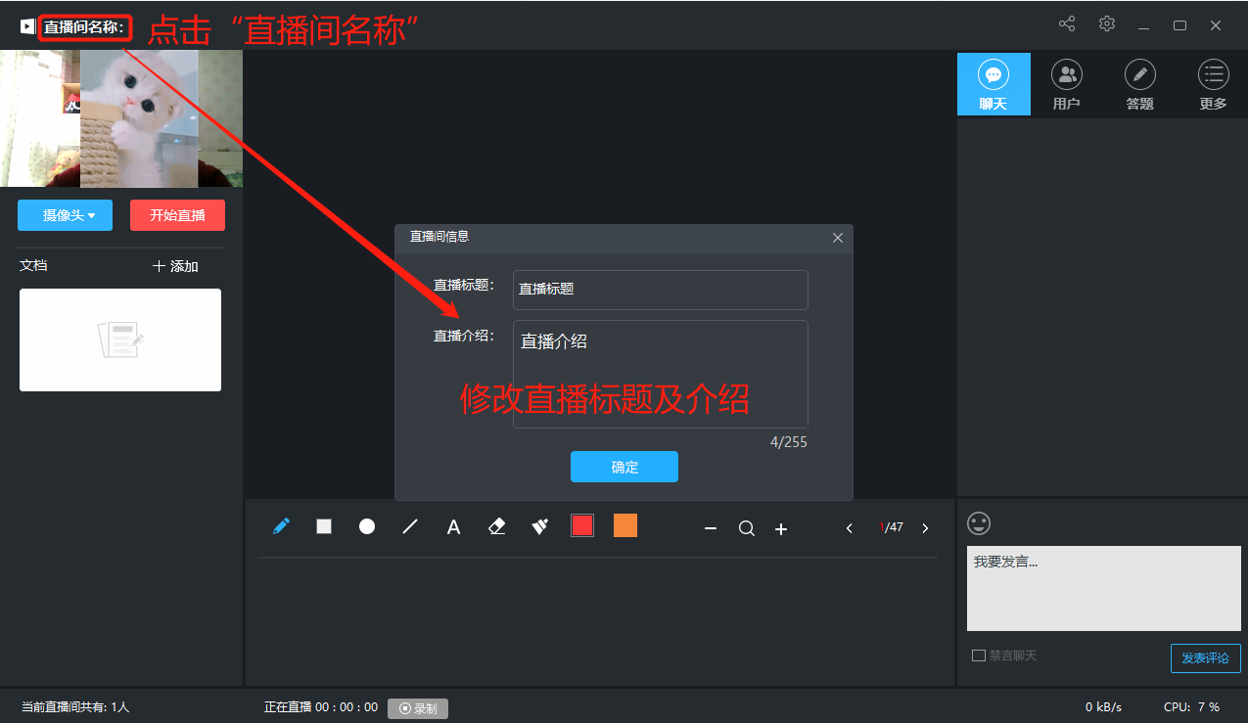
②添加并选择需要上传的文档（课件、图片、视频等）
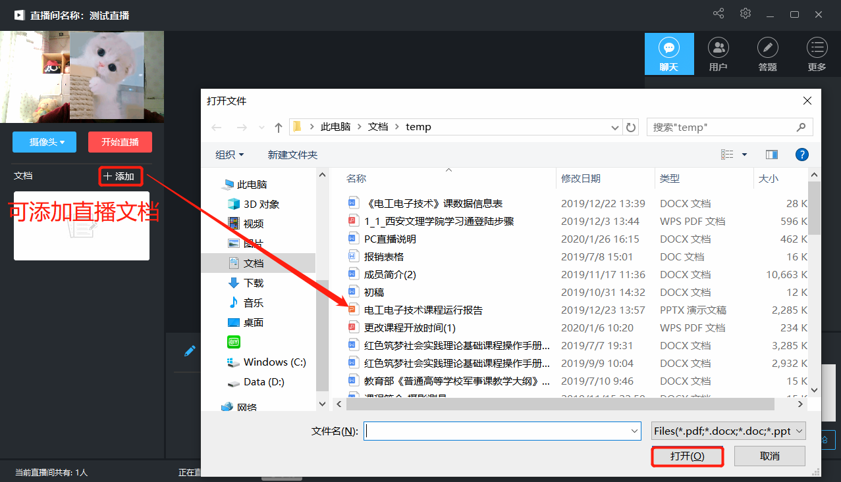
（添加文档后，可选择左侧文档列切换文档；右侧列表的聊天答疑、答题等，可以在直播开始之后与学生实时互动。）
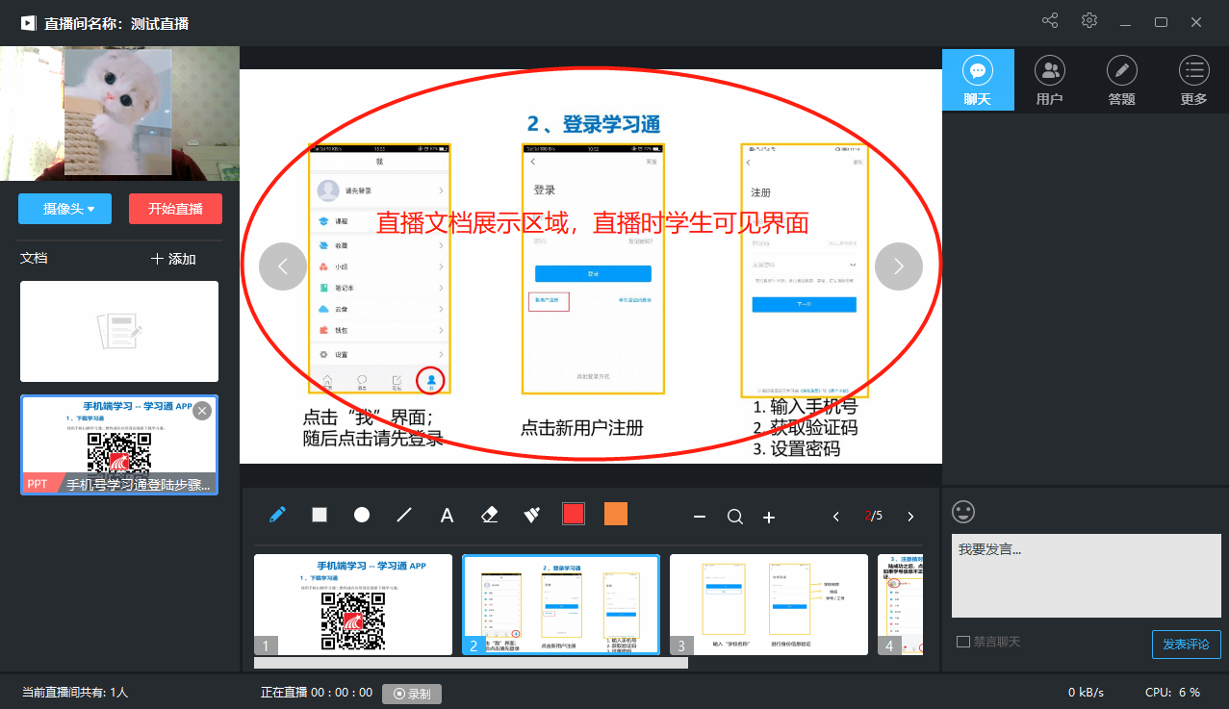
③点击“分享”即可将直播邀请码、二维码及直播链接给学生（提前告知学生直播时间）。
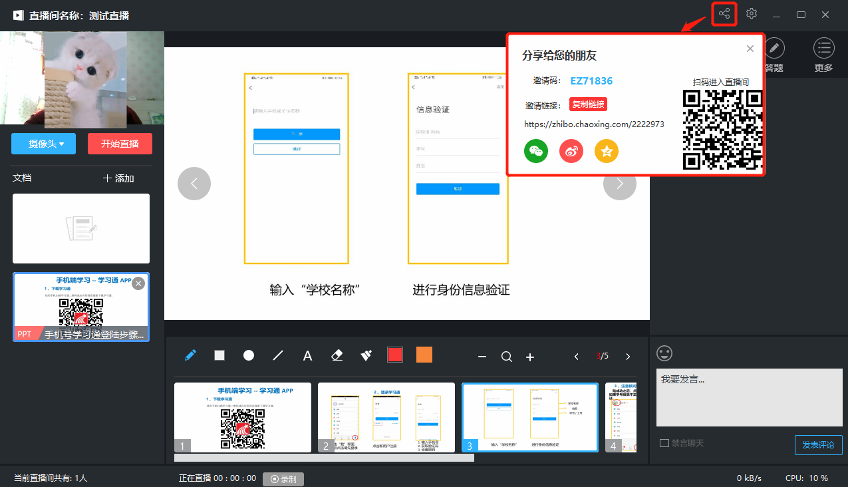
将直播方式分享给学生后，按照预定的时间选择“开始直播”，随后点击“创建直播“即可开始直播。
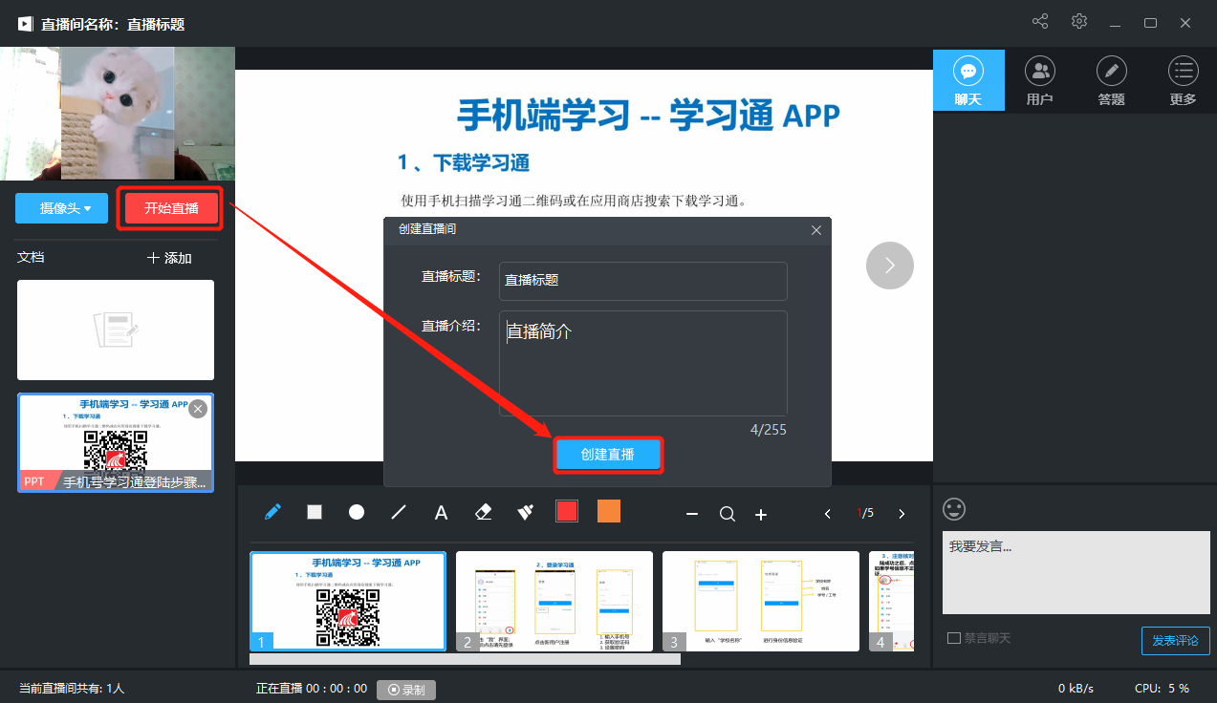
直播过程中可通过红色区域进行PPT实时板书及翻页等，黄色区域可供师生进行聊天答疑、答题等互动操作。
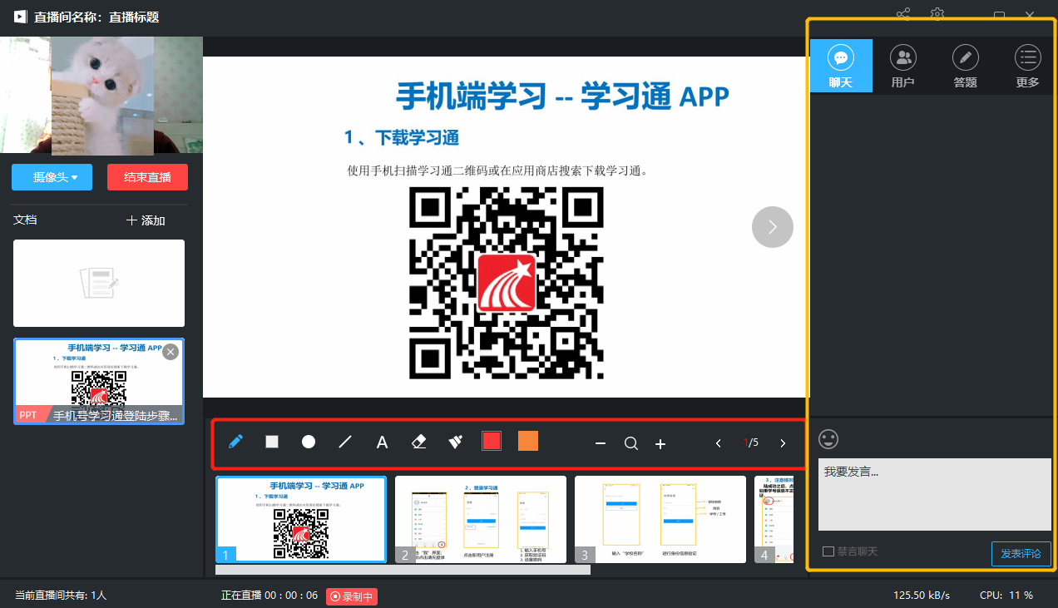
当直播结束点击“结束直播”即可，可选择是否允许回看。
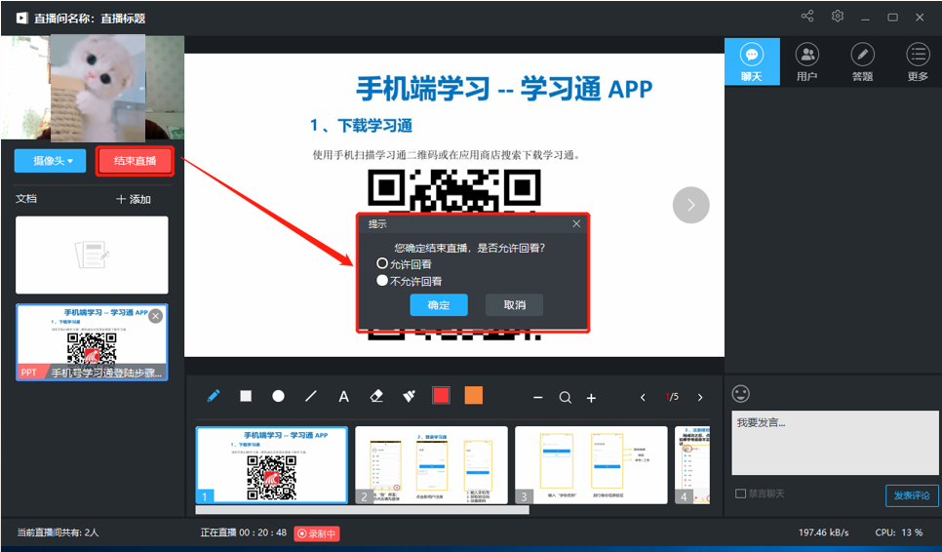
整个过程中学生看到的直播界面如下图所示：
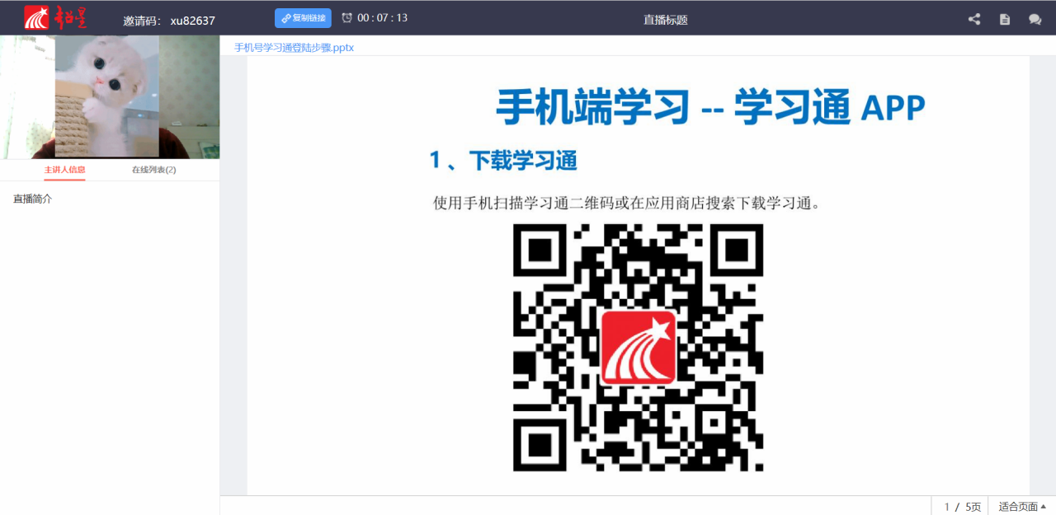
备注：除“摄像头+文档”的直播形式外，还可通过屏幕共享的方式，共享您的电脑屏幕进行直播（只能看到电脑屏幕画面，看不到教师出镜）。
如果有图片或者视频需要展示还可以选择图片和视频文件进行展示共享。
具体步骤：点击左侧列表”摄像头、随后选择您需要共享的方式：摄像头、图片、视频文件、屏幕共享即可。
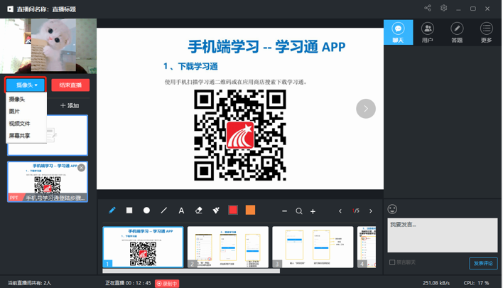

- 课程内直播教学操作指南
在浏览器中打开智慧教学平台网址：http://zhjx.hfut.edu.cn/portal，点击右上方的“登录”——统一身份认证登录即可——完成登录后进入“教学空间”，即可进入教学空间。

首选需要激活课程（教务系统课程）
教师进入教学空间后，单击左侧“课程”按钮，进入“我教的课”课程界面，点击“激活课程”——根据实际情况选择“个人授课”或“团队授课”——根据实际情况选择“生成新课”或“从已有课程复制数据”。
“个人授课”即一个人完全独立建设该门课程。
“团队授课”可以选择共建教师，允许其他教师共建本课程。
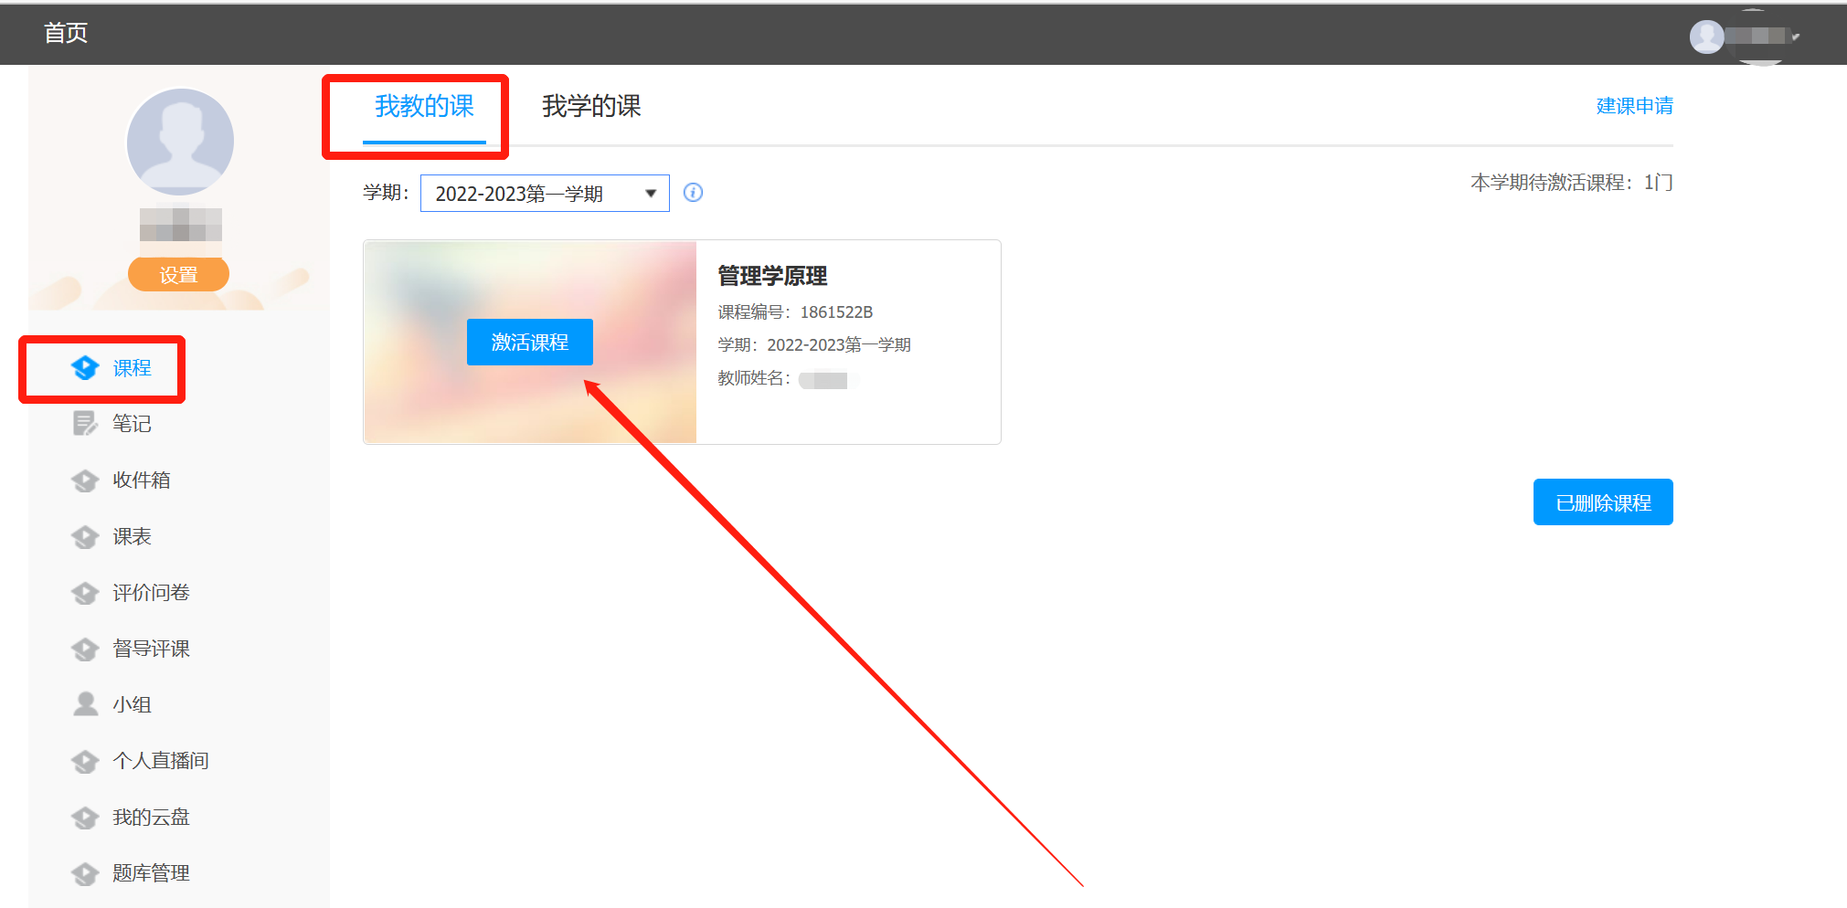
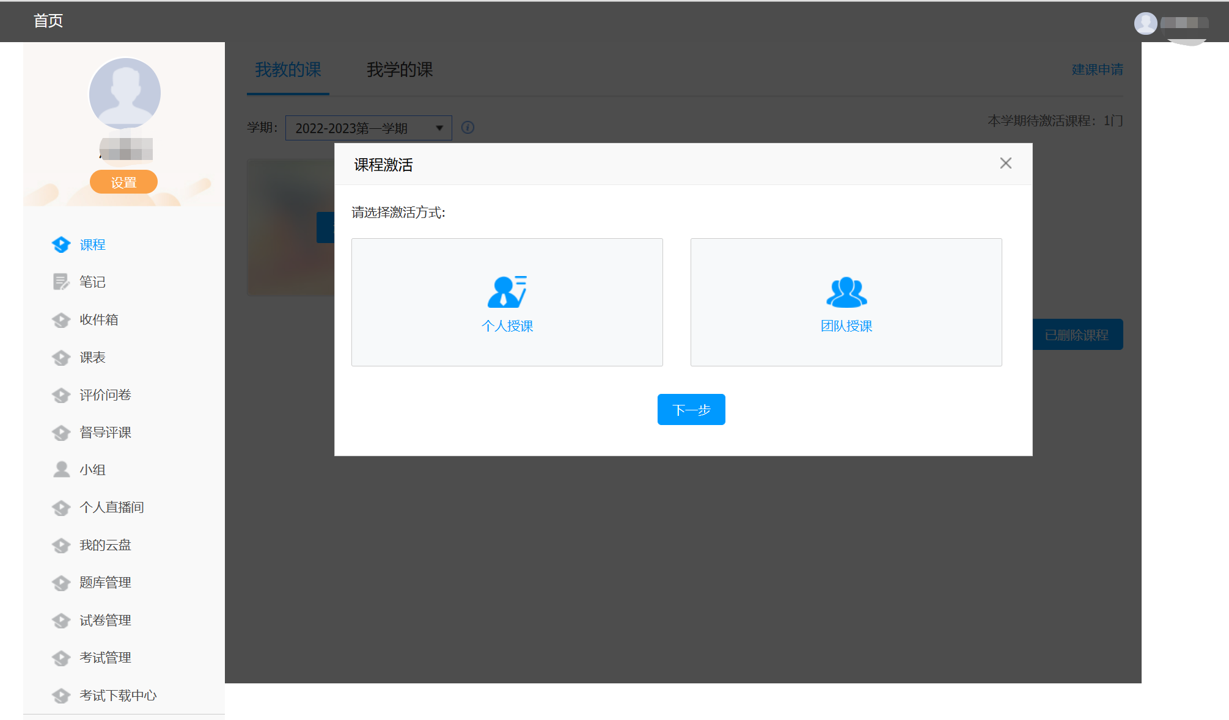
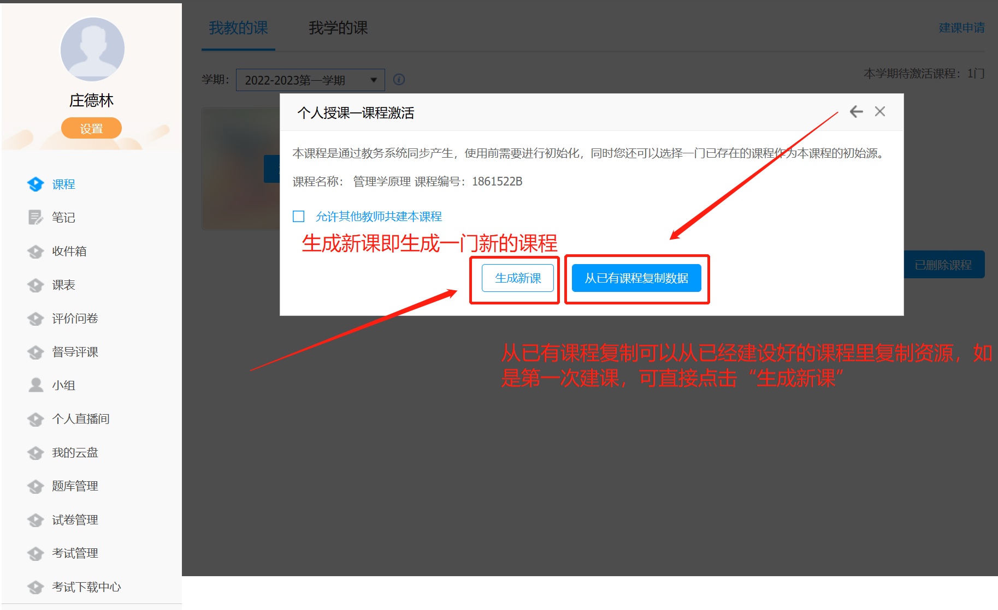
如果想建设一门新的非教务系统课程，可以点击“建课申请”可以建设一门非教务课程，申请建设完成的课程会呈现在“我教的课”课程列表里。
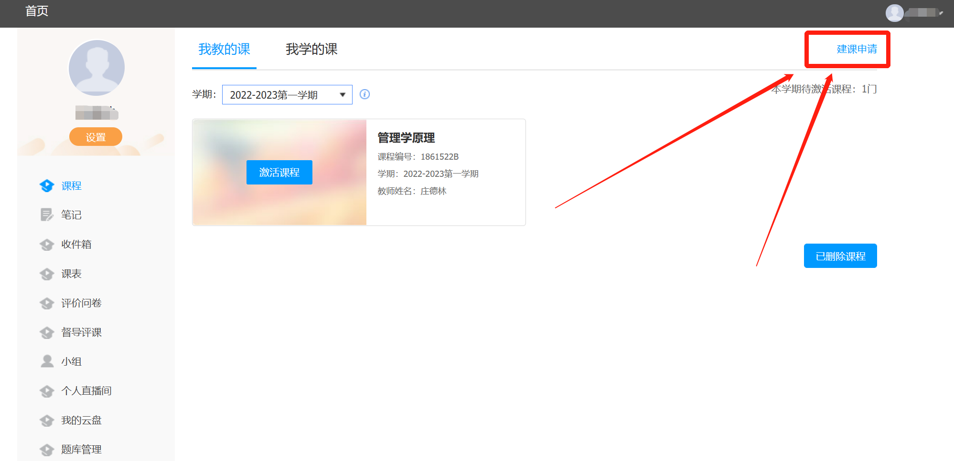
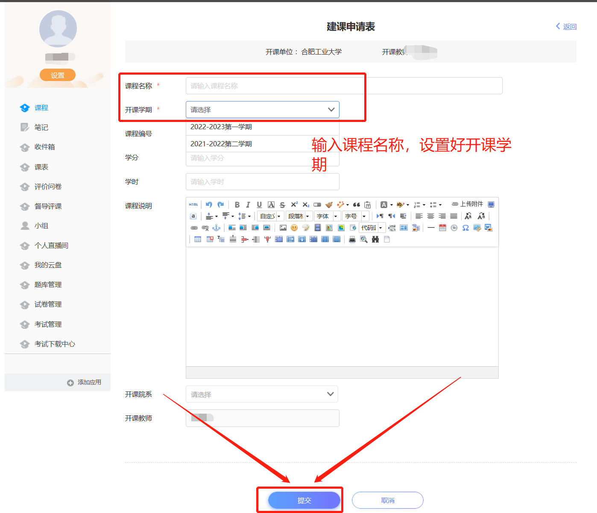

接下来即可进入课程开展异地同步教学：进入课程——选择好学生上课的班级——添加活动——即可选择“泛雅课堂”或者腾讯会议开展异地同步教学。
学生学习方式：和老师一样登录该平台进入课程——任务，即可参与线上学习和互动。

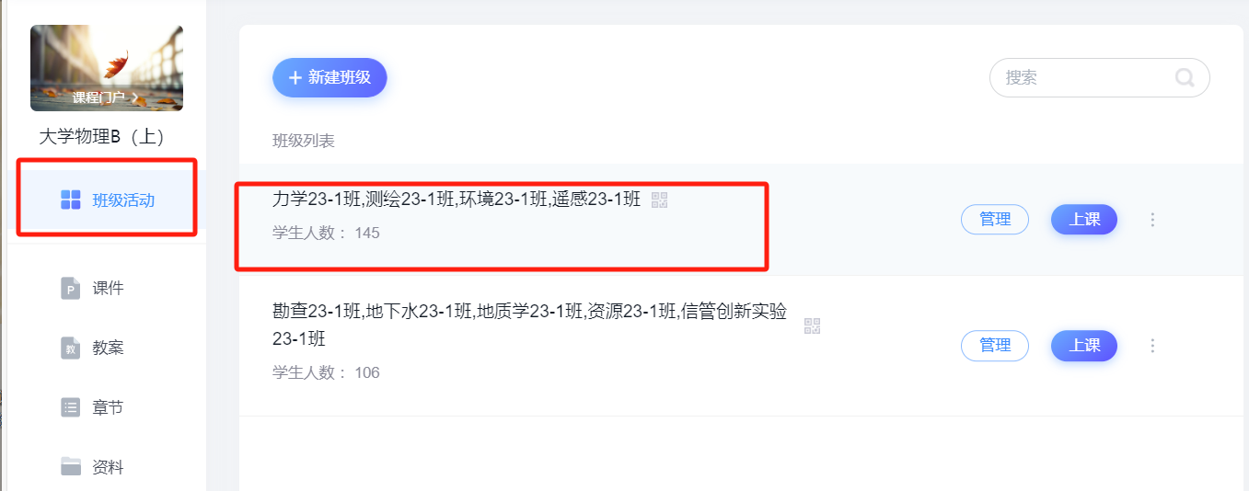
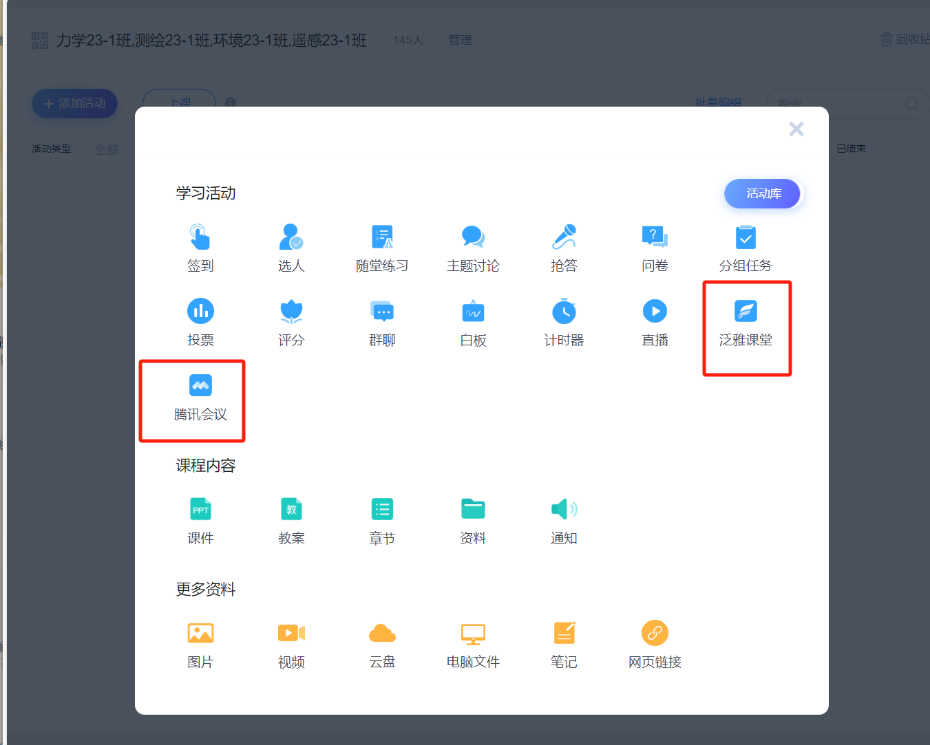

- 线上教学直播操作录屏

更多内容可参考录屏讲解（https://mooc1.chaoxing.com/course/232388811.html）。
